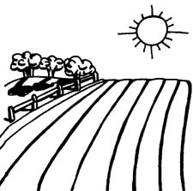
L’agriculture au Canada
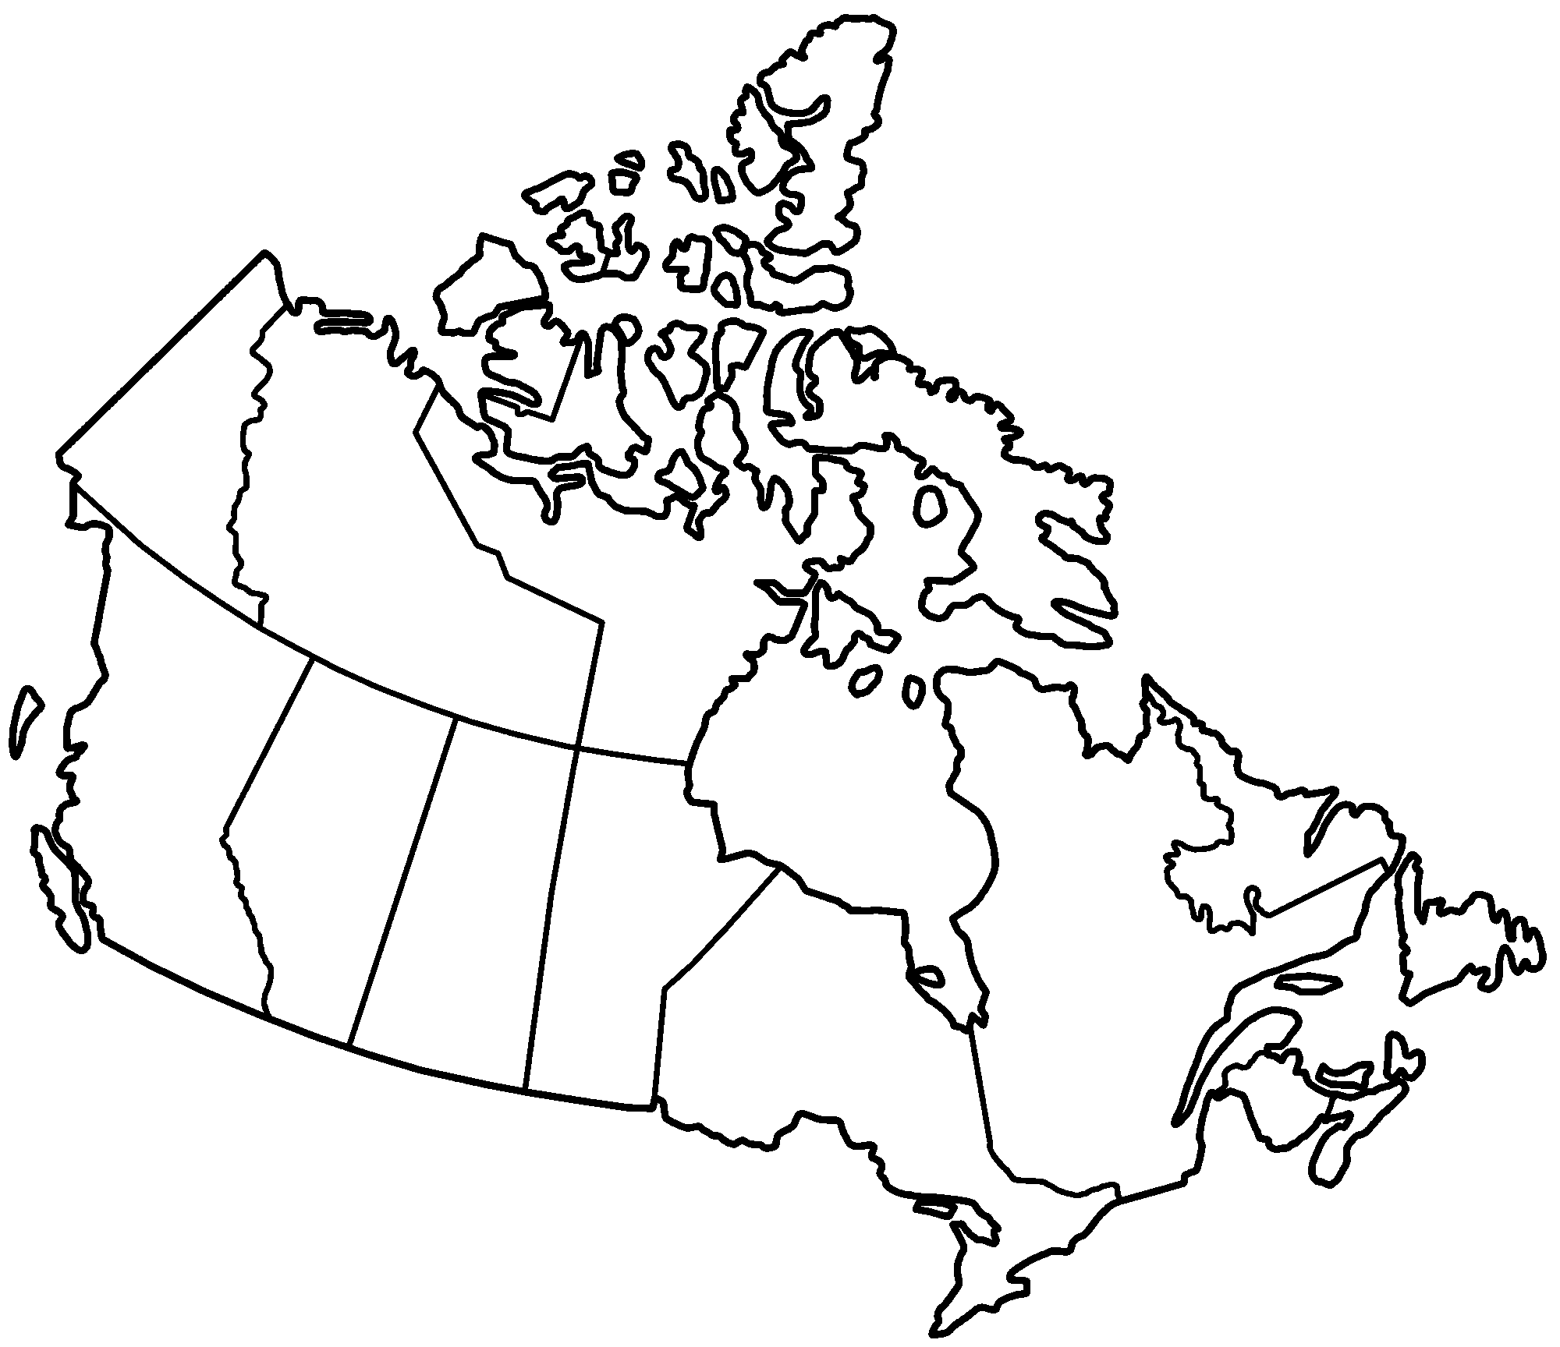
Définissez agriculture:

Identifiez 2 régions du Canada où on trouve l’agriculture:
1.

2.

Types d’activités agricoles
Intensive: | Extensive:

Classes de terres agricoles:
Classe 1:
Classe 2:
Classe 3:

Qu’est-ce qui se passé avec la terre agricoles du sud de l’Ontario? Est-ce que c’est un problème? Pourquoi?

Qu’est-ce que l’étalement urbaine?

Comment l’étalement urbaine affecte-t’il les choses suivants:
La santé des personnes | L’économie
L’environnement | Le gouvernement
Le plan GREENBELT:

Avantages du plan Greenbelt:

